[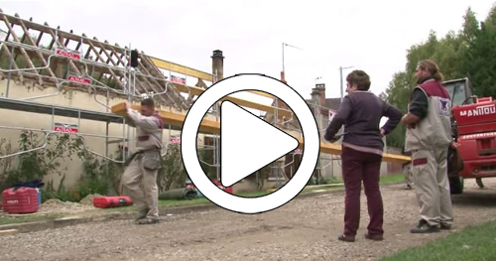](http://www.vicprod.tv/ecohabitat.html)  
  
[Teaser pour un projet de documentaire sur la précarité énergétique.](http://www.vicprod.tv/ecohabitat.html)